
GEAUTOMATISEERDE OMGEVINGSMEETNETWERKEN
Gebruikershandleiding
TerraTransfer Sensormanager
Onlineportaal voor geautomatiseerde omgevingsmeetnetwerken
TerraTransfer GmbH
Ottostrasse 19a · 44867 Bochum · Duitsland
Telefoon: +49 2327 83 44 85-1
www.terratransfer.de
Uitgave: april 2026 · Documentnr. TT-ANL-SM-001

Inhoudsopgave
I Disclaimer
II Over deze handleiding
1 Systeemoverzicht
1.1 Taak van de Sensormanager
1.2 Componenten van het meetnetwerk
1.3 Dataflow
1.4 Beveiliging
2 Aanmelden en startscherm
2.1 Aanmelden / login
2.2 Startscherm onlineportaal
3 Statusmonitor
3.1 Betekenis van de drempelwaarden
3.2 Kolom “Overdrachtsinterval”
3.3 Kolom “Kaart” en kolomkeuze
3.4 Loggerstatus
4 Meetwaarden en grafieken
4.1 Contextmenu van een logger
4.2 Grafiekweergave
5 Meetwaarden importeren, bewerken en exporteren
5.1 Meetwaarden exporteren
5.2 Meetwaarden importeren
5.3 Meetwaarden bewerken, verwijderen en herstellen
6 Documentbeheer en loggerbestanden
6.1 Documentbeheer
6.2 Loggerbestanden
7 Kaart en burgerportaal
7.1 Kaartfunctionaliteit
7.2 Burgerportaal
8 Alarmbeheer
8.1 Alarmgroepen en alarmen
8.2 Alarmen aanmaken
8.3 SMS-meldingen
8.4 E-mailmeldingen
8.5 Alarmgroep bewerken en verwijderen
8.6 Alarmmeldingen
9 Gebruikers-, groeps- en loggerbeheer
9.1 Groepsbeheer
9.2 Gebruikersbeheer
9.3 Loggerbeheer
9.4 Loggercoördinaten
9.5 Meetpunten configureren
10 Automatische exports
10.1 Automatische export aanmaken
10.2 Foutmeldingen bij exports
11 Groepsexports
12 Isolijnen
12.1 Configuratie
12.2 Loggerimport uit CSV
12.3 Isolijnenkaart en gereedschappen
13 Onderhoud en bedrijf
14 FAQ – veelgestelde vragen
15 Colofon

I Disclaimer
De informatie in deze handleiding was op het moment van publicatie in overeenstemming met de stand van de techniek. Latere updates zijn mogelijk en worden indien nodig nageleverd.
De Sensormanager wordt voortdurend doorontwikkeld. Individuele schermafbeeldingen kunnen daarom afwijken van de huidige gebruikersinterface. De fundamentele werkwijzen en termen blijven hierdoor onveranderd.
TerraTransfer GmbH is niet aansprakelijk voor incidentele, indirecte, bijzondere of gevolgschade die voortvloeit uit deze documentatie en de daarin opgenomen informatie – ook niet indien TerraTransfer op de mogelijkheid van dergelijke schade is gewezen.
Auteursrecht: Geen enkel deel van dit document mag zonder schriftelijke toestemming van de uitgever worden vermenigvuldigd. TerraTransfer GmbH staat gebruikers toe delen van de documentatie uitsluitend voor eigen gebruik op papier af te drukken.
Merkenrechtelijke opmerking: Producten en diensten van TerraTransfer GmbH zijn merken of geregistreerde merken van TerraTransfer GmbH. Overige gebruikte productnamen zijn in voorkomend geval merken van hun respectieve eigenaren.
© 2026 TerraTransfer GmbH. Alle niet uitdrukkelijk verleende rechten worden voorbehouden.

II Over deze handleiding
Deze handleiding beschrijft de bediening van de TerraTransfer Sensormanager – het centrale onlineplatform voor het beheer van TerraTransfer-meetnetwerken. Hij is bedoeld voor gebruikers die over een bestaand gebruikersaccount beschikken en loggers, meetwaarden, alarmen en exports beheren.

Doelgroep
- Behandelaars en aquatisch ecologen die meetgegevens opvragen en analyseren
- Beheerders van meetnetwerken die loggers aanmaken, gebruikers en groepen beheren en exports configureren
- Technisch personeel dat alarmen instelt en meetpunten onderhoudt

Typografische conventies
Belangrijke passages zijn als gekleurde zijbalken aangegeven:
Opmerking | Aanvullende informatie die het werken met een functie vergemakkelijkt – in blauw weergegeven.
Let op | Belangrijke waarschuwing voor mogelijk dataverlies of onomkeerbare acties – in rood weergegeven. Lees dit voordat u de actie uitvoert.

1 Systeemoverzicht

1.1 Taak van de Sensormanager
De TerraTransfer Sensormanager is het centrale webgebaseerde bedrijfsplatform voor geautomatiseerde omgevingsmeetnetwerken. Hij ontvangt, slaat op en visualiseert meetwaarden van TerraTransfer-dataloggers en stelt de gegevens via een browserportaal ter beschikking.
De Sensormanager biedt niet alleen snelle toegang tot de meetgegevens, maar informeert ook intuïtief over de toestand van de apparaten in het meetnetwerk. Hij kan worden gehost op TerraTransfer-servers of op een eigen server van de klant.

1.2 Componenten van het meetnetwerk
De volgende productfamilies leveren gegevens rechtstreeks aan de Sensormanager:
Aquatos Web LTX (Logger Type 1500): IP-datalogger met geïntegreerde LTE-M mobiele communicatie voor peil- en watermonitoring. Levert meetwaarden autonoom via het mobiele netwerk rechtstreeks aan het backend en is online te bedienen.
Aquatos mini / Aquatos nano: Compacte offline dataloggers zonder modem. Meetwaarden worden ter plaatse via BLE uitgelezen en vervolgens in de Sensormanager geïmporteerd.
Meetboeien: Autonoom werkende meetboeien voor oppervlaktewateren die hun meetwaarden via LTE-M aan de Sensormanager doorgeven.
Meetkettingen: Multipunt-meetkettingen (bijv. temperatuurprofielen) met SDI-12-interface, aangesloten op een Aquatos-logger met mobiele communicatie.
Klimaatstations: Combinatiesensoren (neerslag, temperatuur, wind, luchtvochtigheid, straling) die via een Aquatos-logger met mobiele communicatie in de Sensormanager leveren.
Opmerking: Alle genoemde apparaten leveren meetwaarden aan hetzelfde backend. In de Sensormanager verschijnen ze uniform als “loggers” met de bijbehorende sensorkanalen. Lokale toegang tot TerraTransfer-apparaten verloopt uitsluitend via Bluetooth Low Energy (BLE) – er is geen kabel-, USB- of SD-kaartinterface.

1.3 Dataflow
Afhankelijk van het apparaat verloopt de overdracht naar het backend op verschillende manieren:
- Apparaten met mobiele modem (Aquatos Web LTX, meetboeien, klimaatstations, meetkettingen met gateway) verzenden cyclisch of gebeurtenisgestuurd via LTE-M rechtstreeks naar het backend
- Offline loggers (Aquatos mini, Aquatos nano) worden ter plaatse via BLE uitgelezen; de gegevens worden vervolgens in de Sensormanager geïmporteerd
Na ontvangst worden de gegevens in de database opgeslagen en zijn ze direct beschikbaar in het portaal. Loggerconfiguratie (meetinterval, sensorkanalen) wordt lokaal via BLE uitgevoerd. De metadata (naam, sensoraanduidingen, omrekeningsfactoren) worden in de Sensormanager onderhouden.

1.4 Beveiliging
- Communicatie met het portaal uitsluitend via HTTPS (TLS)
- Gebruikersaccounts met meerlaags rechtensysteem (sysadmin, admin, admin_sms, user, guest, mapview)
- Gegevensoverdracht tussen LTX-logger en backend is versleuteld (AES-128-CBC)
- BLE-toegang tot loggers is beveiligd met challenge-response-authenticatie

2 Aanmelden en startscherm

2.1 Aanmelden / login
Voor het aanmelden bij het TerraTransfer-onlinesysteem heeft u van ons toegangsgegevens (gebruikersnaam en wachtwoord) ontvangen. Voer deze gegevens in op uw aanmeldpagina.
De gegevensoverdracht verloopt versleuteld via HTTPS. In de standaardinstallatie bereikt u de Sensormanager onder https://www.sensormanager.net. Bij een on-premises installatie gebruikt u het door uw IT-afdeling verstrekte adres.
Let op: Het opslaan van het wachtwoord in de browsercookie brengt een verhoogd veiligheidsrisico met zich mee. Zorg ervoor dat onbevoegden geen toegang kunnen krijgen tot uw inloggegevens.

2.2 Startscherm onlineportaal
Het onlineportaal is in drie gebieden verdeeld:
- Linkerkant: overzicht van uw sensornetwerk
- Rechterkant: statusmonitor en grafieken, georganiseerd in tabs
- Bovenste balk: uitloggen en taalkeuze
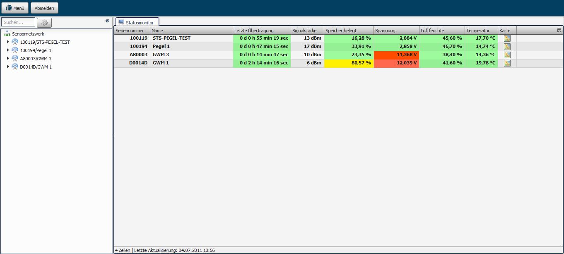
Afbeelding 1: Startscherm van het onlineportaal met sensornetwerk (links) en statusmonitor (rechts).

3 Statusmonitor
De statusmonitor biedt een snel en intuïtief overzicht van de apparaatstatus met betrekking tot signaalsterkte, geheugenverbruik en andere belangrijke parameters. De verkeerslichtweergave van de afzonderlijke waarden geeft u een snel intuïtief beeld van de toestand van uw sensornetwerk.

3.1 Betekenis van de drempelwaarden
- Groen: parameterwaarden zijn in optimale toestand
- Geel: parameterwaarden zijn in acceptabele toestand
- Rood: parameterwaarden zijn in kritieke toestand
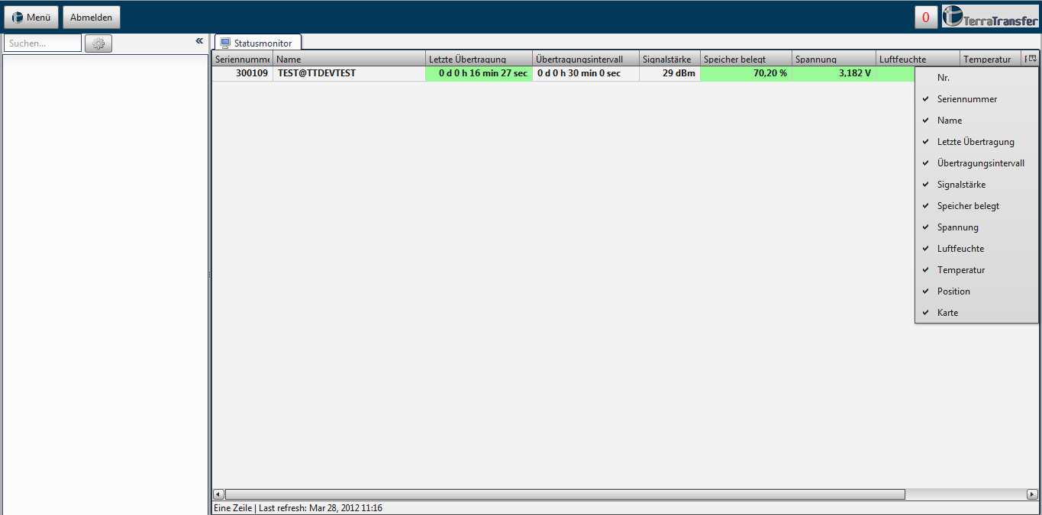
Afbeelding 2: Statusmonitor met verkeerslichtweergave van de belangrijkste kerngetallen.

3.2 Kolom “Overdrachtsinterval”
De kleur van de kolom Overdrachtsinterval wordt berekend op basis van het ingestelde interval:
- Laatste overdracht < 3× interval: groen
- 3× tot 6× interval: geel
- > 6× interval: rood
- Als er geen overdrachtsinterval is gedefinieerd, wordt er geen kleur getoond

3.3 Kolom “Kaart” en kolomkeuze
In de kolom Kaart wordt per sensor de locatie in OpenStreetMap weergegeven. De laatste kolom van de statusmonitor opent een lijst waarmee u afzonderlijke kolominhoud kunt tonen of verbergen.

3.4 Loggerstatus
In de statusmonitor ziet u in de kolom Loggerstatus of er bij het importeren van meetwaarden in de database fouten zijn opgetreden. Wanneer de waarden met succes zijn geïmporteerd, wordt de kolom groen weergegeven. Bij een fout wordt de kolom rood weergegeven.
Wanneer u op de betreffende kolom klikt, opent een venster met de statusmeldingen (geslaagde en mislukte importpogingen). Zodra u de oorzaak van een mislukte importpoging heeft verholpen, kunt u in de kolom Fout opgelost een vinkje plaatsen. Pas wanneer alle foutieve statusmeldingen zijn opgelost, wordt ook in de statusmonitor de kolom Loggerstatus weer groen weergegeven.
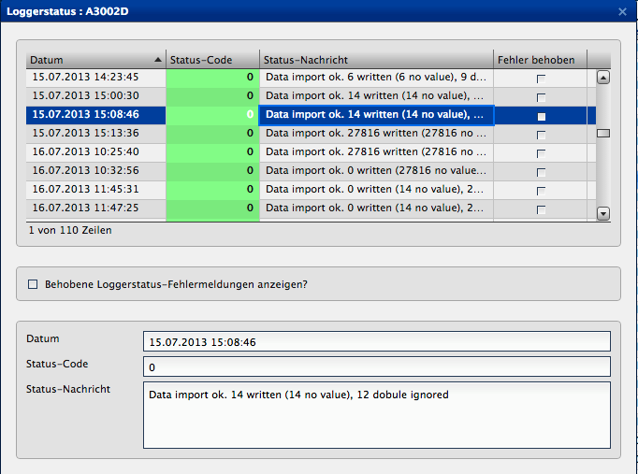
Afbeelding 3: Loggerstatusdialoog met importmeldingen.

3.4.1 Geslaagde importmelding
Voorbeeld: Data import ok. 100 written (20 no value), 20 double ignored
- 100 meetwaarden zijn naar de database geschreven
- 20 daarvan waren lege waarden (worden omwille van consistentie bij de g2d-bestanden opgeslagen, maar niet in de grafiek getoond)
- 20 dubbele waarden werden vooraf eruit gefilterd (ontstaan bijv. door meerdere importpogingen van hetzelfde bestand)

3.4.2 Typische foutmeldingen
Logger not found in database: De logger is nog niet aangemaakt in het loggerbeheer. Maak de logger aan (zie hoofdstuk 9.3) zodat de meetwaarden aan het serienummer kunnen worden gekoppeld.
Channel mismatch: De kanaalindeling op de logger komt niet overeen met de in het portaal ingestelde indeling. Pas de kanalen overeenkomstig aan.
No data: De logger heeft een leeg g2d-bestand verzonden (bijv. handmatige overdracht zonder meting). Vervolgfouten en nullen in de statusmonitor zijn dan te verwachten.
Cannot read HKHum / HKTemp / HKBat: Dit zijn geen echte fouten maar statusmeldingen. Niet alle loggers en meetpuntopstellingen registreren alle housekeeping-waarden (behuizingstemperatuur, -vochtigheid, batterijspanning). De melding kan in die gevallen worden genegeerd.
Cannot read transmission interval: Offline loggers zonder modem (Aquatos mini, Aquatos nano) leveren geen overdrachtsinterval. Deze melding kan daar worden genegeerd.

4 Meetwaarden en grafieken
In het linkervenster wordt uw volledige sensornetwerk weergegeven. Daar kunt u de afzonderlijke apparaten gericht selecteren. De uitgeklapte weergave krijgt u door op het driehoekje links naast de apparaatnaam te klikken – de bijbehorende sensorkanalen verschijnen.
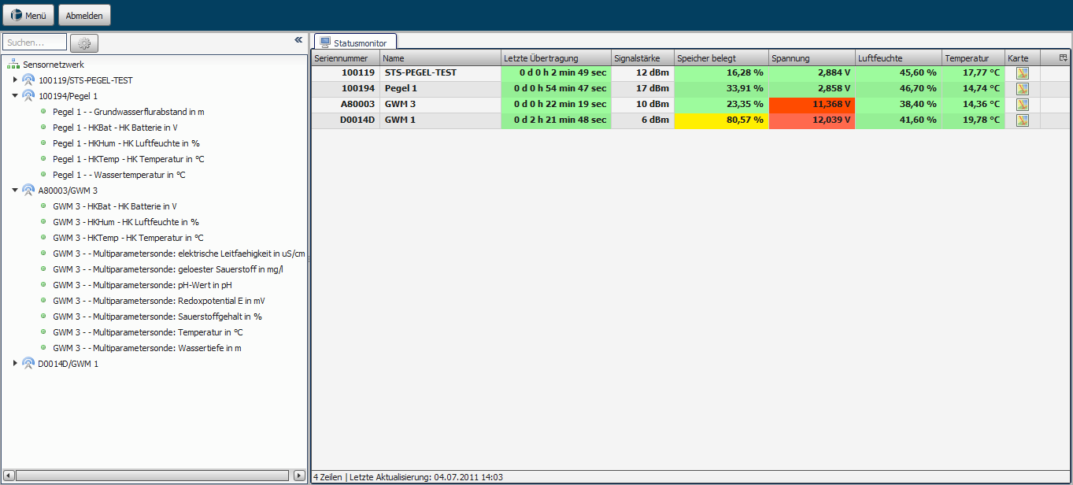
Afbeelding 4: Sensornetwerk met uitgeklapte sensorkanalen van een logger.

4.1 Contextmenu van een logger
Met een rechtermuisklik op een apparaat heeft u drie opties:
- Tijdreeks tonen: toont de tijdreeks in het rechtervenster
- Tijdreeks in nieuwe grafiek tonen: opent de meetwaarden in een aparte grafiek
- Meetwaarden exporteren …: opent een dialoog voor het kiezen van tijdvak en formaat

4.2 Grafiekweergave
Om een grafiekweergave te openen, dubbelklikt u op het gewenste item in het sensornetwerk. Er opent een tab Grafiek met de nieuwste meetresultaten.
Voor oudere meetresultaten is de knop Tijdvak met vooraf ingestelde opties beschikbaar (laatste 7 dagen, laatste maand enz.) of als alternatief de vrije invoer van start- en eindtijd. De standaardinstelling toont de laatste maand. De tabel onder de grafiek kan met de knop rechtsboven worden weergegeven of verborgen.
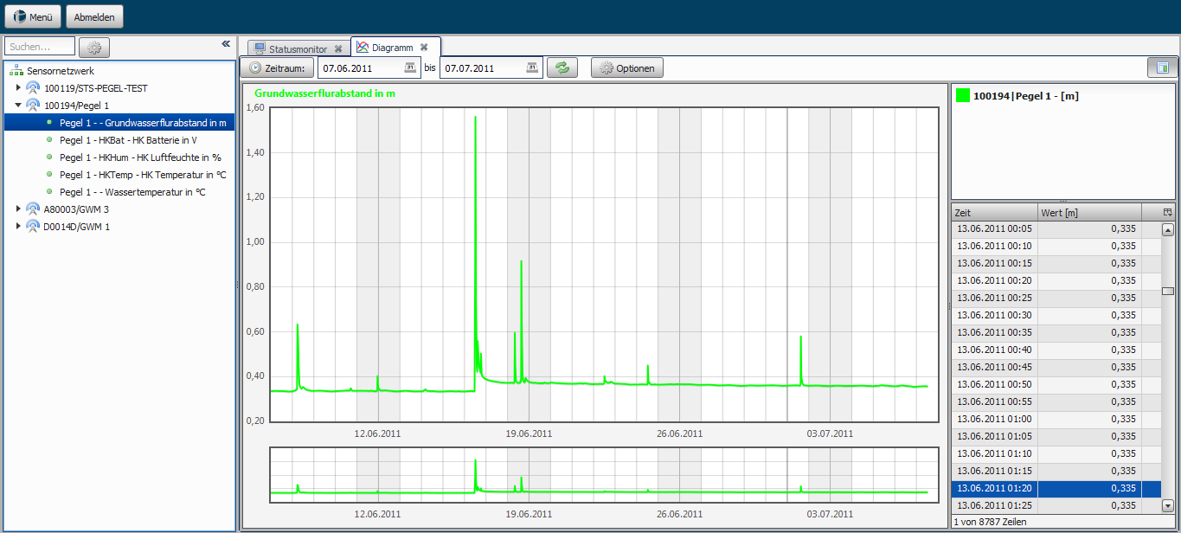
Afbeelding 5: Grafiekweergave met tijdvakkeuze en meetwaardentabel.

4.2.1 Relatieve neerslag
Bij de weergave van een relatieve-neerslagsensor (NIEDrel / PRECIPRel) verschijnt bovendien een keuzevak in de grafiek waarmee u de weergave van de relatieve neerslag kunt aanpassen. U kunt daarbij een vooraf ingesteld tijdvak kiezen of zelf een tijdvak definiëren.
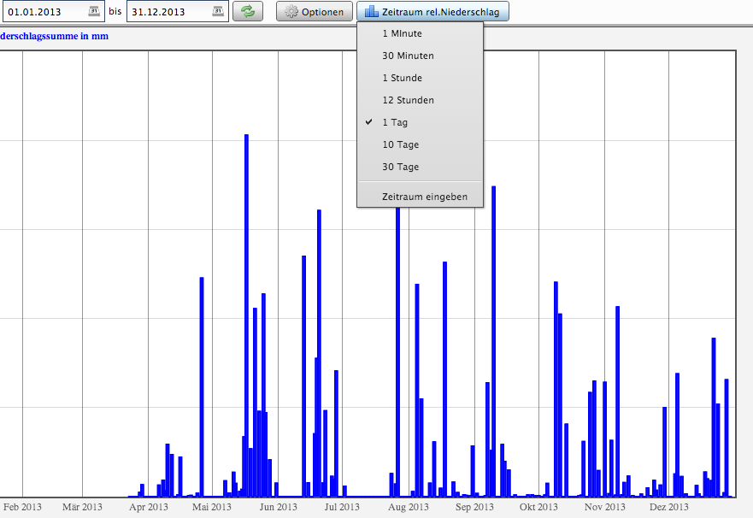
Afbeelding 6: Weergave van relatieve neerslag met extra tijdvakkeuze.

4.2.2 Grafiekopties
Om de grafiekopties te openen, klikt u op de knop Opties direct boven de grafiek.
- Tabel aan grafiek koppelen: bij het hoveren over de meetwaarden in de grafiek worden de bijbehorende rijen in de tabel gemarkeerd.
- Linker y-as omdraaien: de y-as wordt omgekeerd (handig bijv. voor grondwaterdiepte).
- Zoom: uit / in x-richting / in y-richting / in beide richtingen.
- Kruisdraad: uit / verticale lijn / horizontale lijn / kruis.
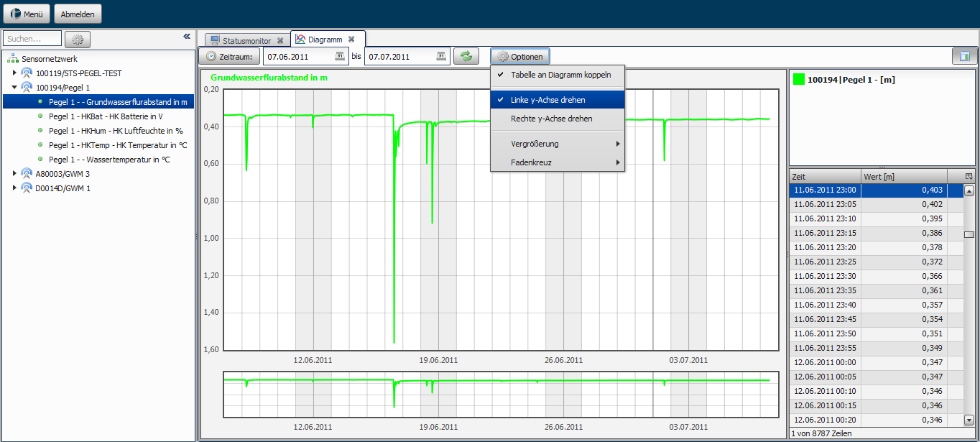
Afbeelding 7: Grafiekopties openen.

4.2.3 Meerdere sensoren weergeven
Het portaal biedt de mogelijkheid om twee meetwaarden (bijv. peil en watertemperatuur) in één grafiek weer te geven. Klik daarvoor op een tweede waarde binnen een apparaat in uw sensornetwerk. Om tussen de meetwaarden te wisselen, klikt u op de gewenste parameter in het rechterbovenvak.
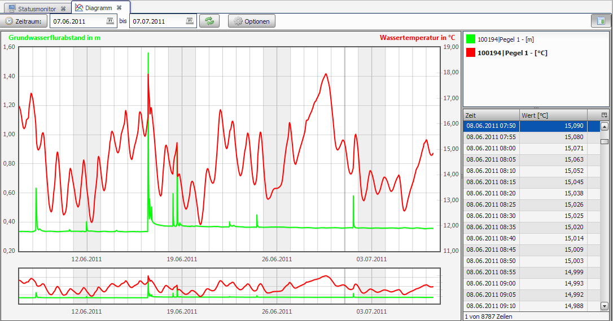
Afbeelding 8: Meerdere sensoren samen in één grafiek.

4.2.4 Modulaire weergave verplaatsen
Alle modules (grafiek, gebruikersbeheer enz.) zijn modulair opgebouwd en kunnen binnen de applicatie worden verplaatst. Zo kunt u bijvoorbeeld twee of meer grafieken direct naast elkaar vergelijken. Klik daarvoor met de linkermuisknop op de titel van de tab, houd de muisknop ingedrukt en sleep de module naar de gewenste plek.
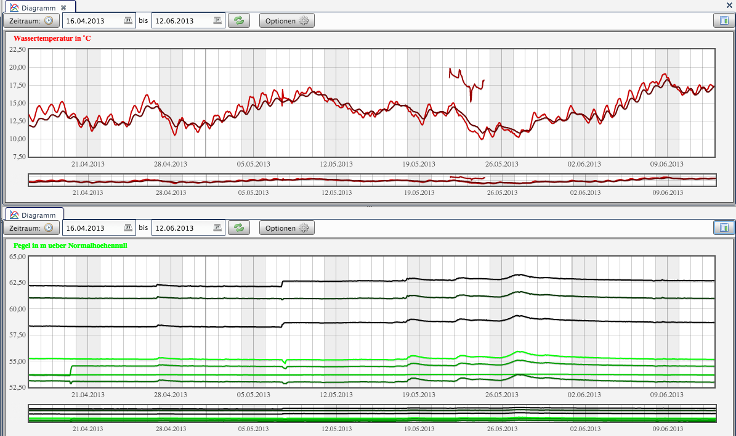
Afbeelding 9: Modulaire weergave – meerdere grafieken naast elkaar.

4.2.5 Zoomfunctionaliteit
De grafiek toont in dynamische schaal de waarden van het gedefinieerde tijdvak. De onderste grafiek dient als overzicht, terwijl in de bovenste grafiek de gedetailleerde analyse plaatsvindt. Om te zoomen sleept u met de linkermuisknop een gebied op – dit werkt zowel in de bovenste weergave als in het onderste overzicht.
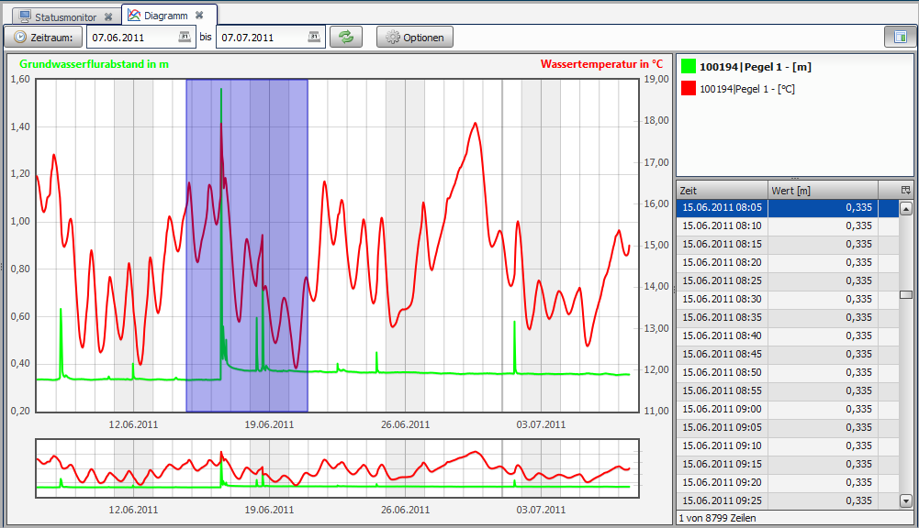
Afbeelding 10: Zoomfunctionaliteit in de grafiek.

4.2.6 Visuele weergave van gebeurtenisdrempels
Om grenzenoverschrijdingen in het meetveld visueel weer te geven, kunnen drempelwaarde-overschrijdingen of -onderschrijdingen per sensor worden getoond. De horizontale doorgetrokken lijn in de grafiek geeft uw individueel ingestelde drempelwaarde voor de betreffende sensor weer.
De gebeurtenisdrempels worden in het loggerbeheer gedefinieerd (zie hoofdstukken 9.3.2 en 9.3.3).
In-/uitschakelen voor alle sensoren: Opties → Gebeurtenisdrempels tonen.
Per sensor afzonderlijk: Rechtermuisklik in het sensoroverzicht → contextmenu → Min/max-drempels bewerken.
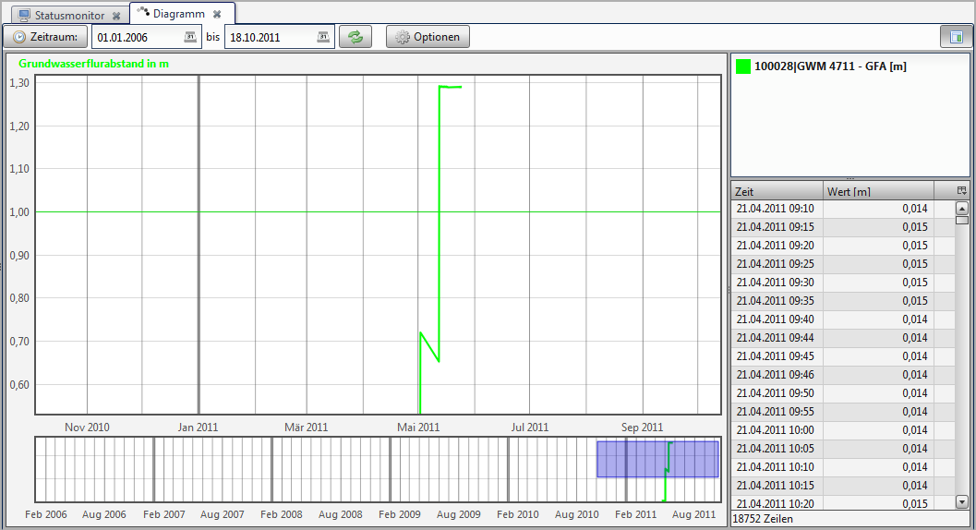
Afbeelding 11: Visuele weergave van de gebeurtenisdrempels in de grafiek.

4.2.7 Sensorkleur aanpassen
Om de weergavekleur van een sensor te wijzigen, klikt u met de rechtermuisknop op de sensor en kiest u Kleur wijzigen. Met Kleur herstellen zet u de standaardkleur weer terug.
Let op: De grafiek moet eenmaal opnieuw worden gestart om de kleur te herstellen.
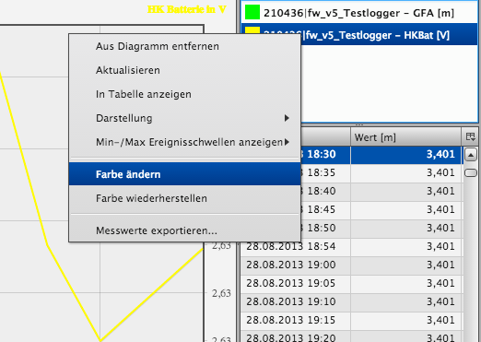
Afbeelding 12: Kleurkeuze voor een sensor.

5 Meetwaarden importeren, bewerken en exporteren

5.1 Meetwaarden exporteren
Om meetwaarden te exporteren kiest u een tijdvak, de exportmodus en het formaat. De volgende exportmodi zijn beschikbaar:
- Standaardexport: alle meetwaarden in het tijdvak worden geëxporteerd
- ΔH-export: alleen meetwaarden die een gedefinieerd hoogteverschil overschrijden
- Gemiddelde export: gemiddelden binnen een interval (minuut, uur, dag)
Beschikbare exportformaten:
CSV | Rekenblad- en statistiekprogramma’s – twee kopregels, tijdstempel en meetwaarde
HydroPro | HydroPro-import
Hydras3 | OTT Hydras 3
WISKI | Kisters WISKI / HyPremo (OEM)
Aquainfo | Aquainfo-formaten
HygrisC | HygrisC-formaat van de Duitse milieuautoriteiten
TMCSV | Uitgebreid TerraTransfer-CSV
RVCSV | Project-/meetpuntgebonden CSV
Aquafin | Aquafin-formaat (alleen standaardexport)
KH-15 | KH-15-formaat met project-/meetpuntnaam

5.1.1 CSV-formaat
Het CSV-formaat is bij uitstek geschikt voor lokale analyse in rekenbladen (Microsoft Excel, OpenOffice Calc) of statistiekprogramma’s (STATISTICA, SPSS). De export bevat twee kopregels (serienummer/loggernaam, waardetype/eenheid) en twee kolommen (tijdstempel, meetwaarde).

5.1.2 ΔH-export
De ΔH-export exporteert alleen meetwaarden die een gedefinieerde ΔH-waarde (positief en negatief hoogteverschil) overschrijden en boven een optionele ΔH-startwaarde liggen. De functie is ook beschikbaar voor automatische en groepsexports (zie hoofdstukken 10 en 11).

5.1.3 Gemiddelde export
Bij gemiddelde exports worden alleen de gemiddelden binnen een interval (minuut, uur, dag) berekend en geëxporteerd.

5.1.4 Relatieve neerslag
Bij het exporteren van een relatieve-neerslagsensor (NIEDrel / PRECIPRel) wordt automatisch de optie Relatieve neerslag aangeboden.

5.2 Meetwaarden importeren
Ruwe gegevens (G2D-bestanden) kunnen via de importinterface in de database worden geïmporteerd. Klik op het importsymbool boven het sensornetwerk; daarna opent een dialoog voor het selecteren van de bestanden.
Als de logger nog niet bestaat, wordt de mappenstructuur op het bestandssysteem automatisch aangemaakt. De logger zelf moet echter in het loggerbeheer worden aangemaakt om in het portaal te verschijnen (zie hoofdstuk 9.3).
Let op: Als u afzonderlijke meetwaarden heeft bewerkt of verwijderd, worden deze bij een nieuwe import weer in hun oorspronkelijke staat teruggezet.
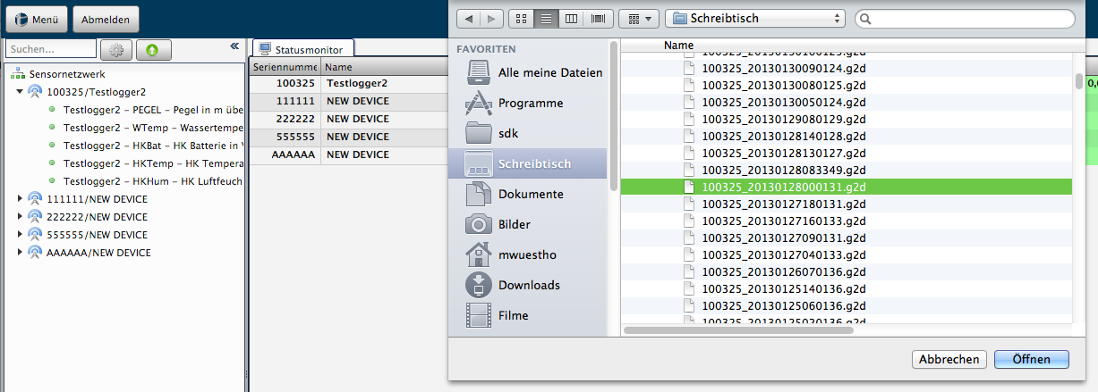
Afbeelding 13: Importdialoog voor ruwe gegevens (G2D-bestanden).

5.3 Meetwaarden bewerken, verwijderen en herstellen
Meetwaarden kunnen direct in de database worden bewerkt, verwijderd of hersteld. Klik daarvoor met de rechtermuisknop op de meetwaarde en gebruik het contextmenu. Meerdere waarden kunt u selecteren met Ctrl + linkerklik of Shift + linkerklik.
Let op: De ruwe gegevens (G2D-bestanden) blijven bij de bewerking onaangeroerd. Als meetwaarden opnieuw via de importfunctie worden geïmporteerd, worden uw wijzigingen overschreven.
Relatieve-neerslagsensoren kunnen niet worden gewijzigd omdat het om geïnterpoleerde waarden gaat. Het contextmenu wordt daar automatisch uitgeschakeld.
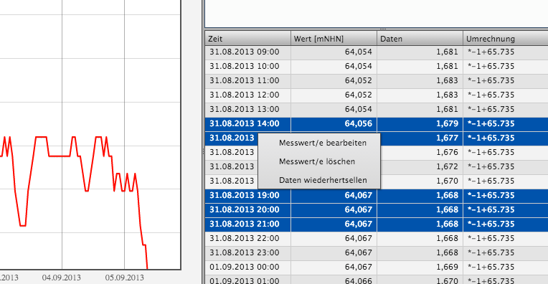
Afbeelding 14: Dialoog voor het bewerken van meerdere meetwaarden met een optel-/aftrekfactor.

5.3.1 Meetwaarden verwijderen
Na de selectie wordt u gevraagd of u de meetwaarden wilt verwijderen. Alle geselecteerde waarden worden vervolgens verwijderd.

5.3.2 Gegevens herstellen
Alleen de meetwaarden die u eerder heeft bewerkt worden hersteld. Verwijderde waarden herstelt u via de importfunctie (hoofdstuk 5.2). Als er een omrekening is gedefinieerd (zie hoofdstuk 9.3.3), wordt altijd het resultaat van ruwe gegevens plus omrekening hersteld.

5.3.3 Meetwaarden bewerken
Bij het bewerken opent afhankelijk van het aantal geselecteerde meetwaarden een andere dialoog: bij één enkele waarde kunt u deze direct overschrijven; bij meerdere waarden kunt u een factor opgeven die bij alle waarden wordt opgeteld of afgetrokken.

6 Documentbeheer en loggerbestanden

6.1 Documentbeheer
Via een rechtermuisklik op een logger in het sensornetwerk bereikt u het onderdeel Documentbeheer. Hier kunt u documenten zoals tekeningen, afbeeldingen en locatiefoto’s op de server opslaan, verwijderen of tonen. Ondersteunde formaten: PDF, JPG, PNG.
Daarnaast kan een schematisch meetpuntplan worden gegenereerd. De volgende vooraf gedefinieerde installatiescenario’s zijn beschikbaar:
- Peilmeetpunt
- Grondwatermeetpunt met referentie aan de bovenkant van de peilbuis
- Grondwatermeetpunt met referentie aan het maaiveld
De parameters kunnen optioneel worden ingevoerd en worden na opslaan automatisch in het plan overgenomen. Voor geselecteerde sensortypes kunt u een meetpuntplan aanmaken. De actuele meetwaarde van de sensor wordt weergegeven in het rood omkaderde veld. Via de knop Meetwaarde vernieuwen wordt de laatste waarde uit de database geladen en in het plan bijgewerkt.
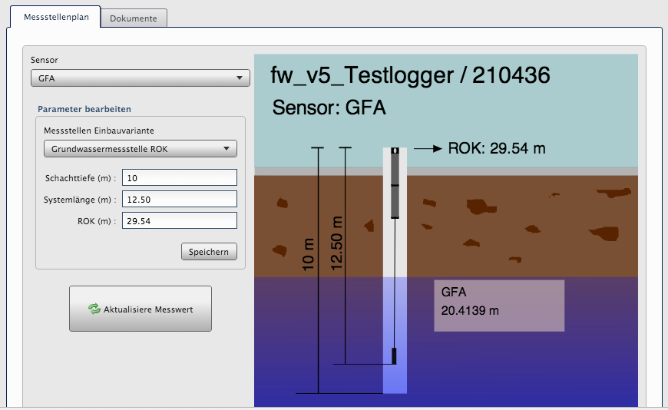
Afbeelding 15: Schematisch meetpuntplan in het documentbeheer.

6.2 Loggerbestanden
U kunt de afzonderlijke ruwe gegevens (RAW), loggerparameters (PAR) en logbestanden (LOG) in aparte tabs weergeven. Klik hiervoor op het downloadsymbool in de betreffende kolom.
Opmerking: Voor de actuele loggergeneratie (Aquatos Web LTX, Aquatos mini, Aquatos nano) verloopt de lokale toegang uitsluitend via BLE met BlueShell of BLX.JS (zie aparte gebruikershandleiding).
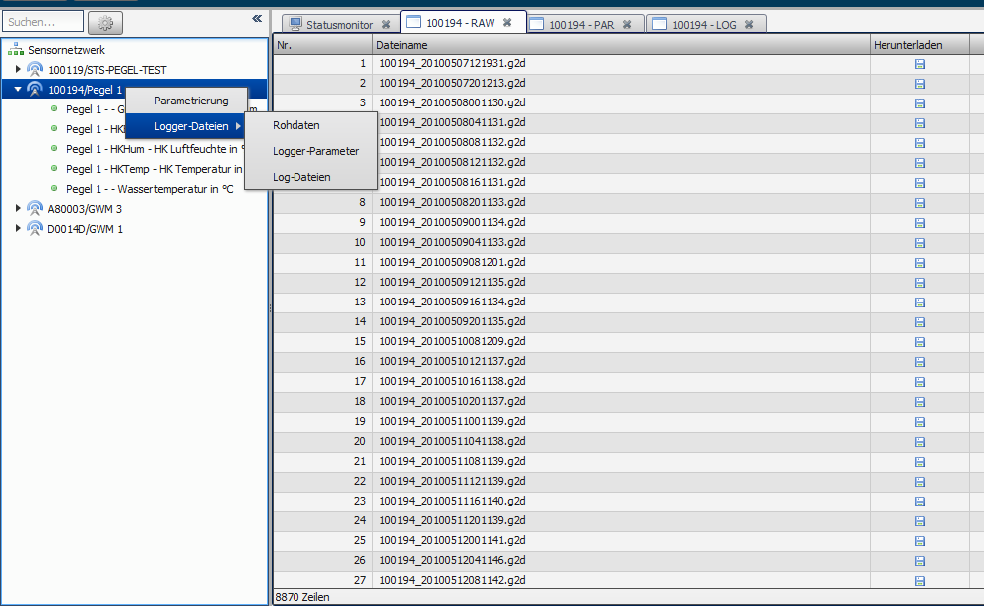
Afbeelding 16: Overzicht van de loggerbestanden (RAW, PAR, LOG).

7 Kaart en burgerportaal

7.1 Kaartfunctionaliteit
De kaartfunctie wordt vanuit de statusmonitor via de kaartlink gestart. De kaart wordt vervolgens gecentreerd op de gekozen logger.

7.1.1 Navigatie
- Navigatie via de navigatiebalk links of direct met de muis
- Muiswiel vooruit/achteruit: op de kaart in-/uitzoomen
- Linkermuisknop ingedrukt houden: kaart verschuiven
- De overzichtskaart (rechtsonder) kan optioneel worden geactiveerd

7.1.2 Weergave van de meetwaarden
Om de meetwaarden weer te geven, klikt u met de linkermuisknop op een logger. Rechts opent daarna een gebied met:
- Snelle weergave van de laatste waarden van alle sensoren van de logger
- Volledige meetgeschiedenis – u kunt één of twee sensoren selecteren en de waarden in de grafiek zien
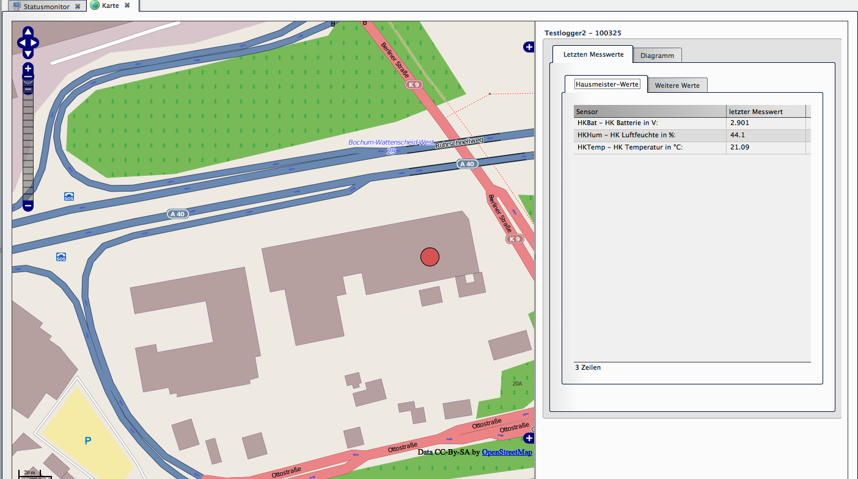
Afbeelding 17: Kaart met loggerselectie en de meetgeschiedenis rechts ingeblendeerd.

7.2 Burgerportaal
Het burgerportaal biedt een kaartgebaseerde weergave van uw meetnetwerk en kan rechtstreeks vanaf uw website via een link worden geopend.
Directe toegang via automatische login:
https://uw-website.voorbeeld/onlineportal?username=gebruiker&password=wachtwoord
Let op: De automatische login verzendt gebruikersnaam en wachtwoord als URL-parameters. Maak hiervoor uitsluitend een aparte gebruiker aan met het rechtenniveau mapview – nooit een beheerdersaccount.
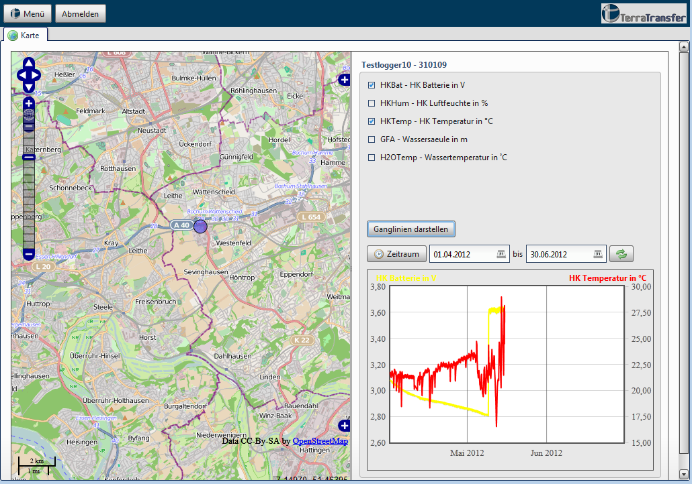
Afbeelding 18: Burgerportaal met publiek raadpleegbare meetpunten.

8 Alarmbeheer
Het alarmbeheer biedt de mogelijkheid om SMS- of e-mailmeldingen te configureren die automatisch worden verzonden zodra een meetwaarde een gedefinieerd bereik over- of onderschrijdt.

8.1 Alarmgroepen en alarmen
Met alarmgroepen kunt u afzonderlijke alarmen structureren en ordenen – bijvoorbeeld één groep per sensortype of per locatie.
Opmerking: Alarmgroepen dienen uitsluitend voor het structureren van de weergave. Er bestaat geen als-dan-relatie tussen afzonderlijke alarmen. Alarmen worden altijd individueel beoordeeld en geactiveerd.
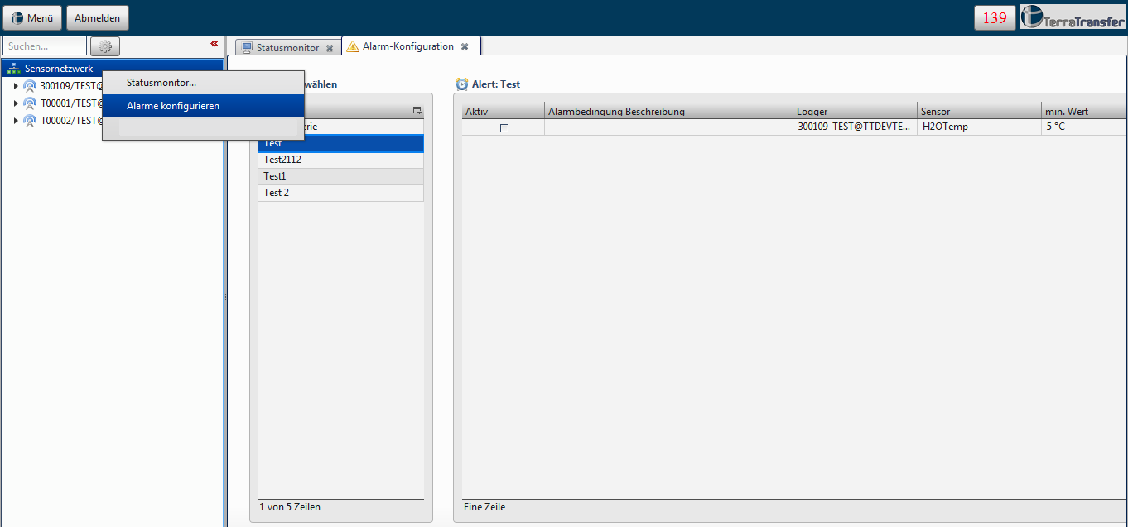
Afbeelding 19: Overzicht van het alarmbeheer met alarmgroepen (links) en alarmen (rechts).

8.2 Alarmen aanmaken
Open het alarmbeheer via Menu → Alarmen configureren. Als er nog geen alarmgroep bestaat, maakt u er een aan met de groene plusknop. Voer een naam en optioneel een beschrijving in.
Na de bevestiging wordt u automatisch doorgestuurd naar de alarmconfiguratie. Zodra u het alarm heeft geconfigureerd, klikt u op Opslaan. De alarmgroep en het alarm worden aangemaakt; u komt vervolgens in het alarmoverzicht.

8.2.1 Alarm configureren
U kunt kiezen of het alarm een logger of een sensor bewaakt:
Logger bewaken: U ontvangt een melding wanneer een logger het ingestelde overdrachtsinterval overschrijdt.
Sensor bewaken: U krijgt een melding wanneer de meetwaarde van een sensor wordt over- of onderschreden.

8.2.2 Sensorbewaking
- Alarmbeschrijving: korte tekst bij het alarm
- Logger kiezen: gesorteerd op serienummer, weergave “ID – serienummer – loggernaam”
- Sensor kiezen: weergave “ID – datatype – beschrijving – eenheid”
- Alarmparameters: min- en/of max-waarden instellen
- Meldingsinterval in uren of minuten (knop Help voor details)
- SMS- en/of e-mailmeldingen configureren
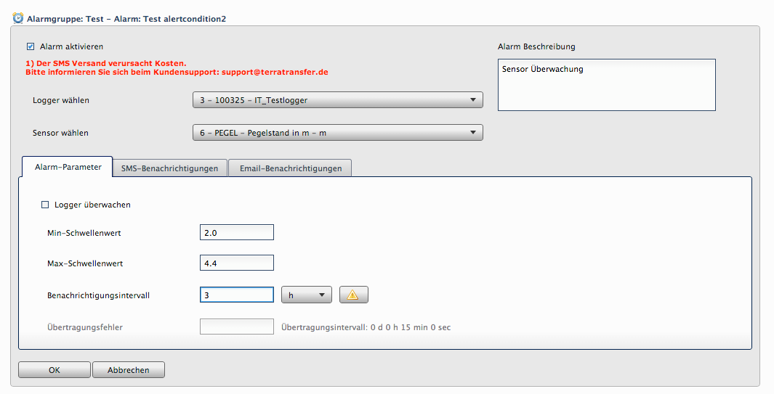
Afbeelding 20: Alarm configureren – sensorbewaking met min/max-waarden.

8.2.3 Loggerbewaking
- Alarmbeschrijving: korte tekst
- Logger kiezen
- Sensor: vervalt
- Min/max-waarden: vervallen
- Meldingsinterval
- Overdrachtsfouten: hoe vaak het overdrachtsinterval mag worden overschreden voordat het alarm afgaat
- SMS- en/of e-mailmeldingen

8.3 SMS-meldingen
Opmerking: De SMS-meldingsfunctie is een extra dienst die optioneel kan worden afgenomen. Voor elk verzonden SMS-bericht worden kosten berekend. Neem voor meer informatie contact op met info@terratransfer.de.
- Mobiel nummer als bestemming invoeren (zonder voorloop-+, bijv. 0031XXXXXXX)
- Via een rechtermuisklik in het tekstveld zijn er vooraf gedefinieerde placeholders voor dynamische inhoud
- Aanbevolen: “Standaardtekst inladen (min-/max-grens gedefinieerd)” – de tekstbouwsteen geeft de door u ingestelde waarden correct weer
- Meerdere ontvangers per alarm mogelijk; gebruik het selectievakje Activeren om een ontvanger tijdelijk uit te schakelen
- Dezelfde tekst voor andere ontvangers: rechtermuisklik op het bericht → Tekst voor alle berichten overnemen
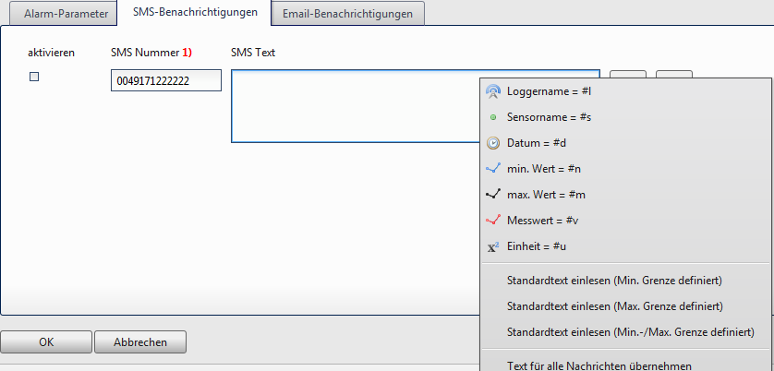
Afbeelding 21: SMS-melding – ontvanger en berichtsjabloon.

8.4 E-mailmeldingen
Het enige verschil met de SMS-configuratie is het onderwerp – dit veld is verplicht.

8.5 Alarmgroep bewerken en verwijderen
Aan de linkerkant van het alarmconfiguratiescherm bevindt zich het overzicht van de alarmgroepen. Kies een groep en gebruik de knoppen Alarmgroep aanmaken, Alarmgroep verwijderen en Alarmgroep bewerken.
Bij het selecteren van een groep worden automatisch de bijbehorende alarmen in de rechtertabel geladen. Om een alarm te bewerken selecteert u dit en klikt u op de knop Bewerken; nieuw aanmaken of verwijderen werkt analoog via de betreffende knoppen.

8.6 Alarmmeldingen
Rechtsboven ziet u het aantal geactiveerde alarmmeldingen. Klik op het symbool voor meer details.
Afzonderlijke alarmmeldingen kunt u markeren als gelezen via de kolom Gelezen. De knop Alle alarmen als gelezen markeren markeert ze allemaal tegelijk.
Opmerking: Voor de logging worden alarmmeldingen nooit volledig uit de database verwijderd. Ze kunnen te allen tijde weer worden getoond via de optie Gelezen alarmen tonen. Gelezen alarmen tellen niet mee voor het aantal actieve alarmmeldingen.

9 Gebruikers-, groeps- en loggerbeheer
Open de betreffende module via Menu → Gebruikers-, groeps- en loggerbeheer. In een nieuwe tab zijn de subgebieden voor configuratie beschikbaar.
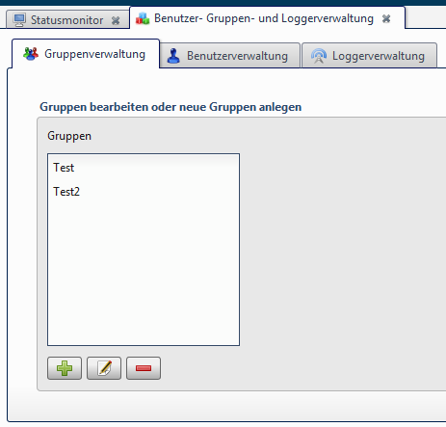
Afbeelding 22: Ingangspunt van het gebruikers-, groeps- en loggerbeheer.

9.1 Groepsbeheer
Groepen koppelen gebruikers en loggers. Een groep bepaalt welke gebruikers er lid van zijn en tot welke loggers de groep toegang heeft.

9.1.1 Groep aanmaken
- Klik op de knop Groep aanmaken
- Groepsnaam invoeren
- Groepsbeschrijving invoeren (optioneel)
- Gebruikers en loggers aan de groep toewijzen met de pijlknoppen
- Configuratie opslaan
Als er nog geen gebruikers of loggers bestaan, slaat u de groep voorlopig op en wijst u gebruikers/loggers later toe.
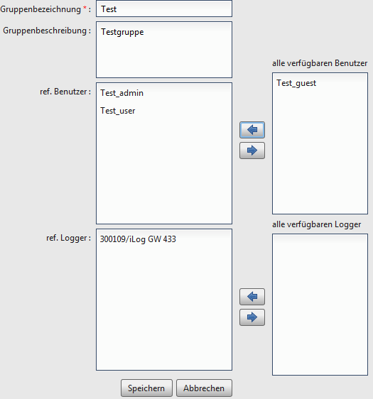
Afbeelding 23: Dialoog voor het aanmaken van een nieuwe groep.

9.2 Gebruikersbeheer
In het gebruikersbeheer maakt u de accounts aan die zich op het portaal kunnen aanmelden. De functies Gebruiker aanmaken, Gebruiker bewerken en Gebruiker verwijderen zijn beschikbaar.

9.2.1 Gebruiker aanmaken
- Gebruikersnaam en wachtwoord invoeren (verplichte velden, minstens 6 tekens)
- Gebruikersniveau kiezen (zie onderstaande tabel)
- Een of meer groepen toewijzen
- Opslaan
Opmerking: Het gebruikerstype sysadmin kan alleen door TerraTransfer worden geactiveerd.
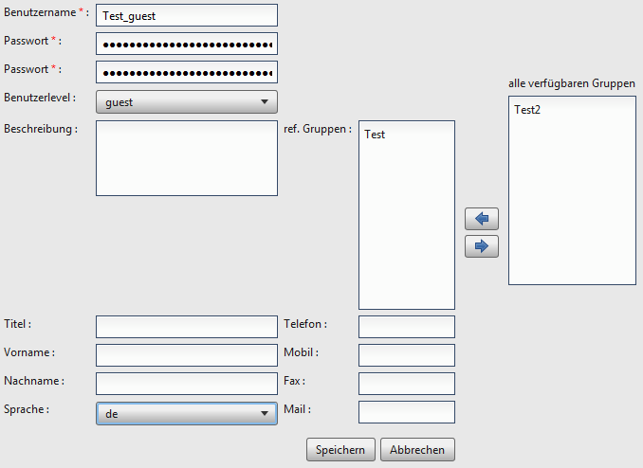
Afbeelding 24: Gebruiker aanmaken – verplichte velden zijn met een rode asterisk aangegeven.

9.2.2 Gebruikersniveaus
Het gebruikersniveau bepaalt welke functies in het portaal beschikbaar zijn:
sysadmin | Volledige toegang inclusief systeemonderhoud (alleen door TerraTransfer toegekend)
admin_sms | Beheerder met SMS-verzending
admin | Beheerder zonder SMS-verzending
user | Standaardgebruiker: grafieken, exports, meetwaarden bewerken
guest | Alleen inzien (kaart, grafiek, statusmonitor)
mapview | Alleen kaartweergave (typisch voor het burgerportaal)

9.3 Loggerbeheer
In het loggerbeheer kunt u loggers aanmaken, bewerken en verwijderen en meetpunten configureren (hoofdstuk 9.5). Via de betreffende knop kunt u ook de locatiecoördinaten op elk moment bewerken (hoofdstuk 9.4).

9.3.1 Standaardlogger aanmaken
- Klik op de knop Logger aanmaken
- Taal voor de sensoraanduidingen kiezen (DE/EN/NL/RU)
- Loggerklasse kiezen: AQUATOS-web, AQUATOS-mini of AQUATOS-nano
- Loggertype kiezen – per taal zijn acht standaardtypes beschikbaar
- Batterijtype kiezen: 3 V alkaline, 3,6 V lithium of 12 V
- Aantal loggers opgeven (tot 24 tegelijk)
- Groep(en) toewijzen
- Serienummer en identkey invoeren (meegeleverd door TerraTransfer)
- Opslaan
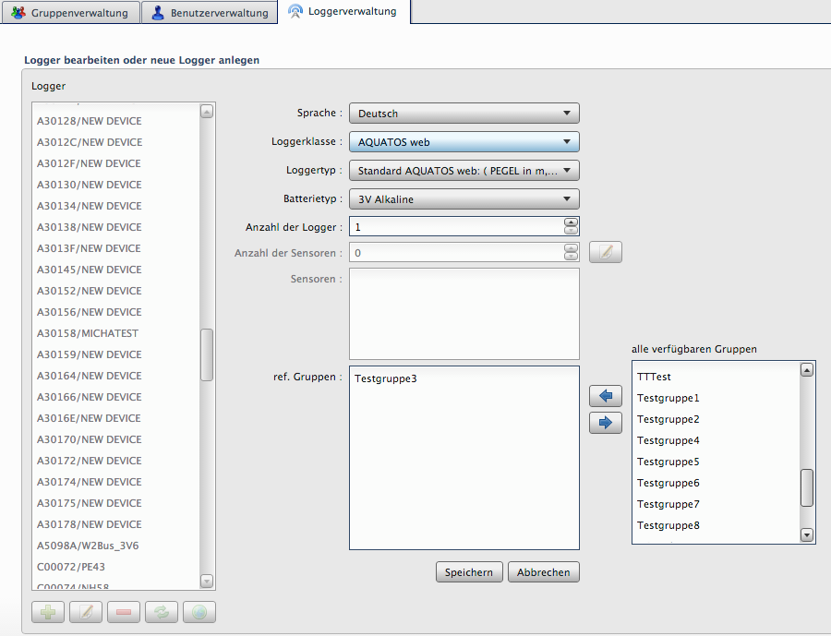
Afbeelding 25: Dialoog voor het aanmaken van nieuwe loggers.
Opmerking: Het serienummer en de identkey zijn u bij aflevering door TerraTransfer verstrekt. Neem voor vragen contact op met info@terratransfer.de.

9.3.2 Aangepaste logger aanmaken
Voor speciale configuraties (bijv. meetkettingen, klimaatstations, boeien met individuele sensorbestukking) kiest u als loggertype Aangepaste AQUATOS web, mini of nano. In de volgende stap geeft u het aantal sensoren op en configureert u deze afzonderlijk.
Let op: TerraTransfer-loggers hebben doorgaans drie HK-sensoren (housekeeping) voor behuizingstemperatuur, luchtvochtigheid en batterijspanning. Houd rekening met deze sensoren bij het opgeven van het aantal sensoren – ze moeten in de volgende stap ook worden aangemaakt.
Per sensor configureert u:
- Sensor-ID (automatisch toegekend)
- Sensorbeschrijving (geen speciale tekens). Leeg betekent: het sensortype wordt als aanduiding overgenomen
- Sensortype (vooraf gedefinieerd datatype van de gekozen taal)
- Kanaalindeling – HK-sensoren staan altijd op de laatste kanalen
Let op: Als u de sensorbeschrijving heeft geselecteerd en op Overnemen klikt, kan het gebeuren dat de laatste sensorbeschrijving niet wordt overgenomen. Klik daarom vóór het overnemen eenmaal in een reeds ingevuld veld (bijv. Kanaalindeling) zodat alle invoer zeker wordt overgenomen.
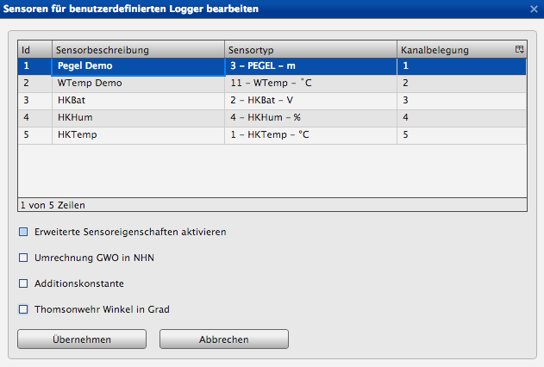
Afbeelding 26: Sensorconfiguratie voor een aangepaste logger.

9.3.3 Optionele sensoreigenschappen
Voor elke sensor kunt u uitgebreide eigenschappen instellen. Let op: Omrekening GWO en Optelconstante zijn alternatieven – slechts één van beide opties kan actief zijn.
Omrekening GWO → NAP: Voer een factor in voor uw maaiveld- of peilbuistophoogte in NAP. De meetwaarden worden vervolgens omgerekend met de formule (meetwaarde × −1 + factor) – u krijgt de grondwaterstand ten opzichte van NAP.
Optelconstante: Meetwaarde + optelconstante.
Thomson-overlaathoek: Geef alleen de hoek in graden op – het debiet wordt automatisch berekend.
Min/max-gebeurtenisdrempels: Grenswaarden voor de visualisatie in de grafiek (zie hoofdstuk 4.2.6).
Opmerking: De ruwe gegevens blijven altijd onaangeroerd. Als de omrekening al direct op de logger is ingesteld, hoeft deze hier niet aanvullend te worden opgegeven.
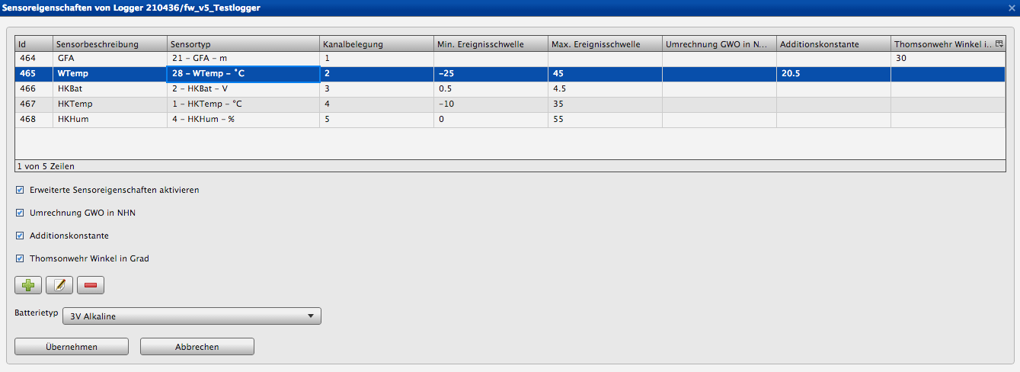
Afbeelding 27: Uitgebreide sensoreigenschappen – omrekening, optelconstante en drempels.

9.3.4 Logger bewerken
Na het selecteren van een logger en klikken op Bewerken kunt u de volgende parameters wijzigen:
- Sensorbeschrijving
- Sensortype
- Kanaalindeling
- Uitgebreide sensoreigenschappen
- Batterijtype
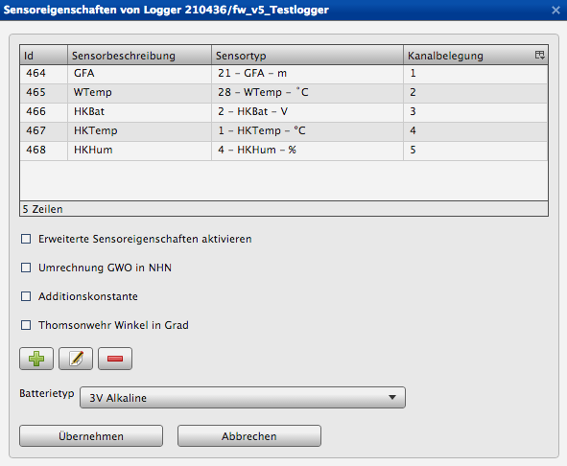
Afbeelding 28: Logger bewerken – sensorlijst met Bewerken / Toevoegen / Verwijderen.
Let op: Klik na het wijzigen van de sensorbeschrijving altijd eerst in een ander veld voordat u de wijzigingen overneemt – anders kan het gebeuren dat de laatste wijziging niet wordt opgeslagen.

9.3.5 Logger verwijderen / deactiveren
Bij het verwijderen van een logger zijn drie opties beschikbaar:
- Alleen logger deactiveren: logger en meetwaarden blijven in de database. Behalve de sysadmin kan geen enkele gebruiker de logger zien of benaderen.
- Alleen meetwaarden verwijderen: alle waarden worden verwijderd, de logger blijft aangemaakt.
- Logger en meetwaarden verwijderen: meetwaarden en logger worden definitief verwijderd.
Let op: Meetwaarden worden definitief uit de database verwijderd. Ze kunnen via de importfunctie (hoofdstuk 5.2) weer worden teruggezet, maar zorg er vooraf voor dat alle ruwe gegevens beschikbaar zijn.
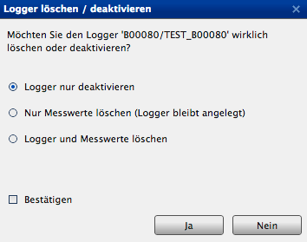
Afbeelding 29: Verwijderdialoog met bevestigingsvakje.

9.3.6 Referentiecontrole
Voordat een logger wordt verwijderd of een sensor wordt bewerkt, controleert de Sensormanager of de logger door exports of alarmen wordt gebruikt. Verwijderen of bewerken is pas mogelijk nadat de referenties zijn opgeheven. De dialoog toont welke alarmen, automatische en groepsexports naar de logger verwijzen. Bewerk of verwijder deze zoals beschreven in hoofdstukken 8, 10 en 11.

9.3.7 Logger activeren
Gedeactiveerde loggers zijn in de lijst gemarkeerd met een bijbehorend symbool. Bij het selecteren van een gedeactiveerde logger verschijnt automatisch een dialoog waarin u de logger weer kunt activeren. Bevestigt u met Ja, dan wordt de logger weer zichtbaar voor alle gekoppelde gebruikers.

9.4 Loggercoördinaten
U kunt de locatie van loggers bewerken in het configuratiescherm Coördinaten en transformatie. De volgende mogelijkheden zijn beschikbaar:
- Coördinaten direct in het wereldwijde coördinatensysteem WGS84 invoeren (lat/lon)
- Coördinaten uit een ander referentiesysteem invoeren en automatisch naar WGS84 laten transformeren (EPSG-code opgeven)
Opmerking: Voor de transformatie wordt een PostGIS-uitbreiding in de database gebruikt. De benodigde EPSG-code verwijst naar het bronsysteem (bijv. EPSG 28992 voor RD New in Nederland of EPSG 25832 voor ETRS89 / UTM 32N).
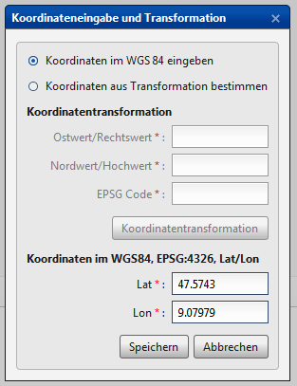
Afbeelding 30: Coördinatendialoog met optionele transformatie.

9.5 Meetpunten configureren
Via het configuratiescherm Meetpuntconfiguratie wijst u een logger toe aan een nieuw of bestaand meetpunt. De volgende vier gevallen worden gedekt:
- Een bestaande logger wordt geïnstalleerd bij een bestaand meetpunt
- Een bestaande logger wordt geïnstalleerd bij een nieuw meetpunt
- Een nieuwe logger wordt geïnstalleerd bij een bestaand meetpunt
- Een nieuwe logger wordt geïnstalleerd bij een nieuw meetpunt
In alle gevallen kunt u kiezen of het oude meetpunt wordt opgeheven of bewaard:
Opheffen: Het oude meetpunt A wordt uit de database verwijderd. De ruwe gegevens worden eveneens verwijderd.
Bewaren: Het oude meetpunt A krijgt een nieuw serienummer (begint met H, bijv. H00001). Meetwaarden en ruwe gegevens worden aan dit bewaarde meetpunt gekoppeld.
Let op: Na het bewaren kunnen de oude ruwe gegevens om technische redenen niet meer in de database worden geïmporteerd omdat de koppeling van de bestandsnamen ontbreekt. Nieuwe ruwe gegevens van meetpunt B worden nog steeds zoals gewoonlijk geïmporteerd.
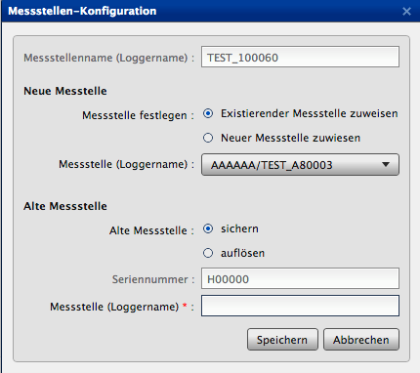
Afbeelding 31: Meetpuntconfiguratie met opties voor nieuw en oud meetpunt.

10 Automatische exports
Met automatische exports worden meetwaarden direct na de overdracht van een logger doorgestuurd naar een gedeelde FTP-map of een lokale opslaglocatie. Er zijn verschillende dataformaten beschikbaar.
Open de module via Menu → Automatische exports configureren. In de lijst van uw bestaande exports:
- Gedeactiveerde exports zijn gemarkeerd met een pauzesymbool
- Exports met een waarschuwingssymbool zijn vanwege een fout automatisch gedeactiveerd (zie hoofdstuk 10.2)

10.1 Automatische export aanmaken

10.1.1 Algemene configuratie
- Naam (verplicht)
- Project-/meetpuntnaam (alleen voor RVCSV en KH-15)
- Sensor(en) toewijzen uit de beschikbare sensoren; bij Aquafin zijn ook meerdere toegestaan
- Filtervakje: beperk de lijst tot een sensortype bij grote meetnetwerken
- Exportopties: Standaard, ΔH + ΔH-startwaarde, Gemiddelde, Relatieve neerslag
Opmerking: Het exportformaat Aquafin staat alleen de optie Standaardexport toe.
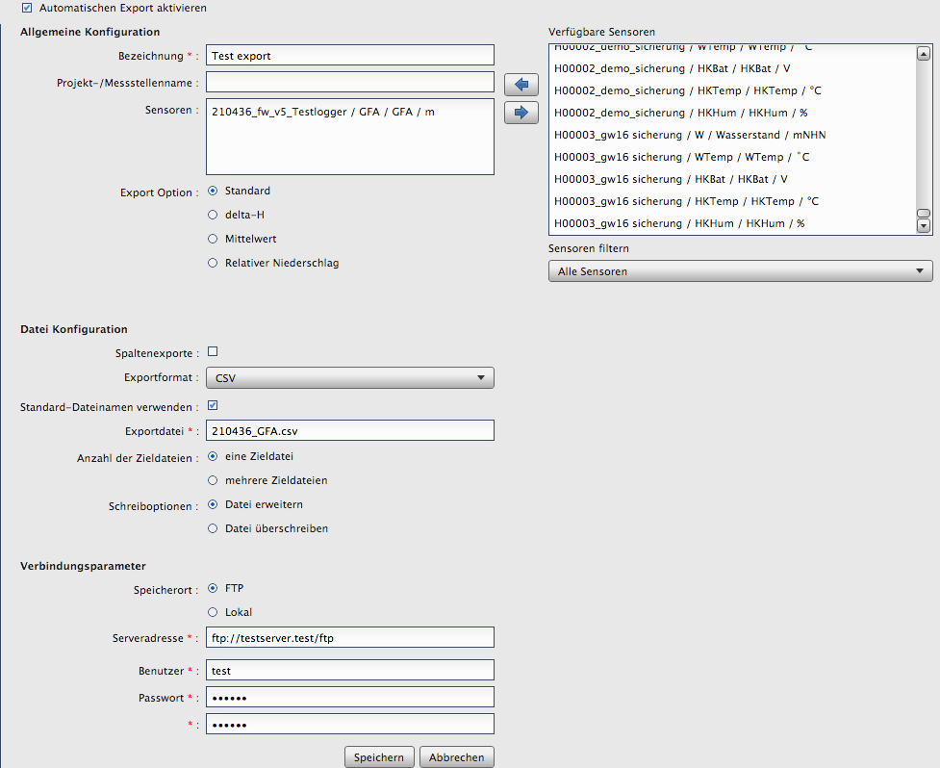
Afbeelding 32: Configuratie van een automatische export.

10.1.2 Bestandsconfiguratie
- Kolomexports: uitvoer per kolom
- Exportformaat: HydroPro, CSV, Hydras3, WISKI, Aquainfo, HygrisC, TMCSV, Aquafin, KH-15 of RVCSV
- Exportbestand: naam van het doelbestand (eventueel standaardnaam gebruiken)
- Aantal doelbestanden: één (bestand uitbreiden of overschrijven) of meerdere (per overdracht een nieuw bestand)
- Tijdformaat bestand: minuut, uur of dag – bepaalt de bestandsnaamgeving

10.1.3 Verbindingsparameters
- Opslaglocatie: FTP-server of lokale opslag
- Serveradres, gebruikersnaam en wachtwoord voor FTP
Opmerking: Het lokale opslagadres wordt uit veiligheidsoverwegingen uitsluitend door TerraTransfer toegekend en kan niet worden gewijzigd. Neem contact met ons op als u een lokaal opslagadres nodig heeft.
Na het opslaan wordt de export aangemaakt en vanaf de volgende overdracht van de gekozen sensor automatisch uitgevoerd. Handmatig uitvoeren is niet mogelijk.

10.1.4 Automatische export activeren / deactiveren
Selecteer de export en klik op Bewerken. Verwijder het vinkje in het vakje Activeren en sla de export op.

10.2 Foutmeldingen bij exports
Typische foutbronnen:
- Verkeerde gebruikersnaam of wachtwoord voor de FTP-server
- Verkeerd adres van de FTP-server (typefout, adres gewijzigd)
- Serveruitval
Punten 1 en 2 kunnen direct in het portaal worden opgelost:
- Exportconfiguratie corrigeren – foutieve exports zijn in het menu gemarkeerd en gedeactiveerd. Nadat de foutoorzaak is verholpen, activeert u de export opnieuw (hoofdstuk 10.1).
- Voor reeds mislukte exportpogingen gebruikt u de infoknop op de hoofdpagina. De dialoog Mislukte exports toont alle mislukte pogingen – een export wordt pas na vijf mislukte pogingen als foutief geclassificeerd.
Door op een export te klikken worden de parameters (server, gebruiker, wachtwoord) getoond en kunnen ze direct worden bewerkt. Bij het volgende overdrachtsinterval probeert de server de export opnieuw.

11 Groepsexports
Met groepsexports maakt u exports voor meerdere sensoren tegelijk aan, slaat u ze op als configuratie en voert u ze op aanvraag uit.
Open de module via Menu → Groepsexports configureren. U kunt groepsexports aanmaken, bewerken en verwijderen en een configuratie starten via de knop Uitvoeren.

11.1 Configuratie
- Naam (verplicht)
- Project-/meetpuntnaam (alleen voor KH-15)
- Exportformaat: CSV, AquaZIS of KH-15
- Start- en eindtijd (verplicht)
- Kolomexports: per kolom
- Exportopties: Standaard, ΔH + ΔH-startwaarde, Gemiddelde

11.2 Sensoren selecteren
Kies een of meer sensoren in de lijst van beschikbare sensoren en neem ze over met de pijlknop. Via het vakje Sensoren filteren kunt u de selectie beperken tot één sensortype – handig bij grote meetnetwerken.
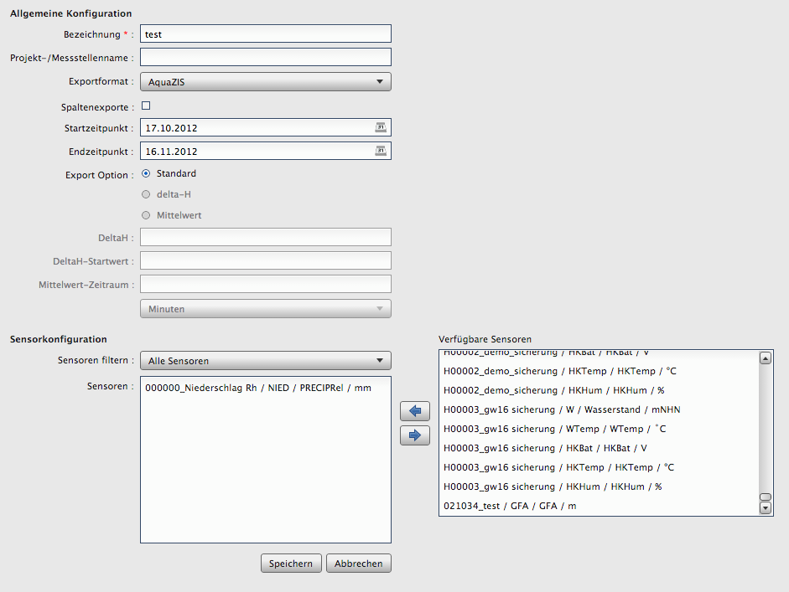
Afbeelding 33: Groepsexport met geselecteerde sensoren en tijdvak.

12 Isolijnen
Open de module via Menu → Isolijnen. U kunt isolijnenconfiguraties aanmaken, bewerken, verwijderen en met de knop Uitvoeren op de kaart weergeven. Daarnaast kunnen verschilkaarten tussen twee configuraties worden gegenereerd.
Let op: Verschillen kunnen alleen worden berekend tussen configuraties met hetzelfde sensortype.
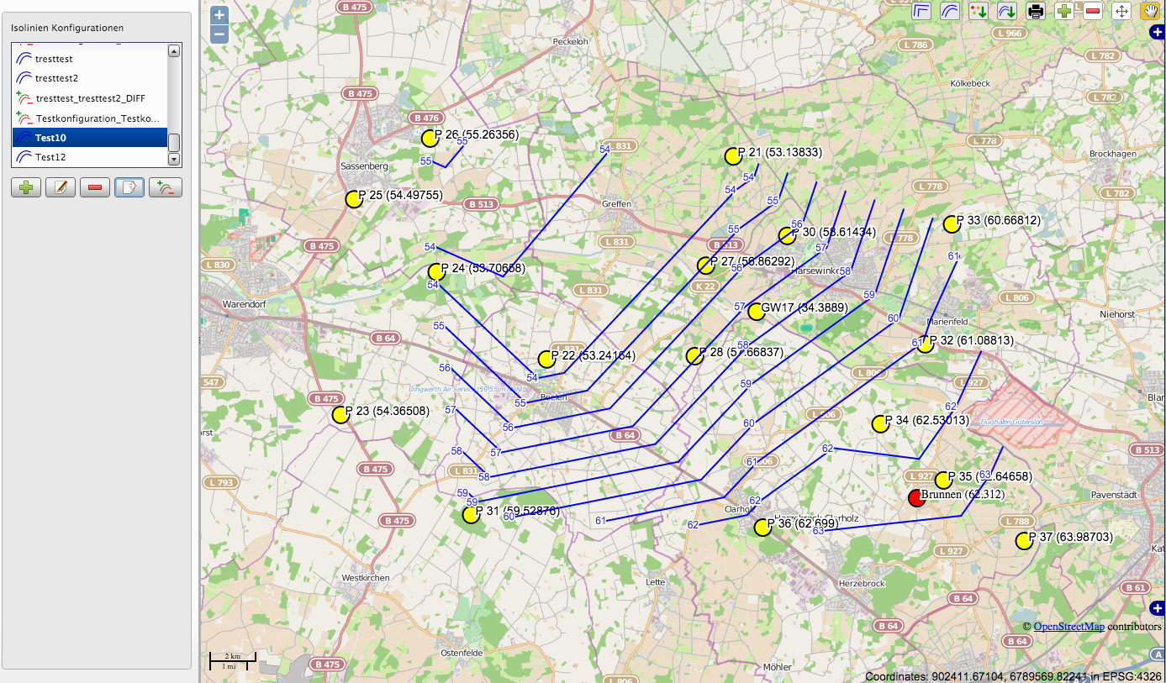
Afbeelding 34: Isolijnenkaart met configuratielijst en gereedschappen.

12.1 Configuratie
- Naam (verplicht)
- Start-/eindtijd
- Isolijnenmodus: Gemiddelde (tussen begin en einde) of Tijdstip (daggemiddelde van de starttijd)
- Sensoren selecteren (pijlknoppen, optioneel filter op sensortype)

12.2 Loggerimport uit CSV
Ter uitbreiding van de isolijnenberekening kunnen meetpunten uit externe systemen worden geïmporteerd. Formaat van het CSV-bestand:
name;lat;lon;value
logger_Imp0;51.596311;6.958117;22.33
logger_Imp1;51.596411;6.959117;34.87
Tijdens de import wordt u gevraagd naar de EPSG-code van het bronsysteem; de coördinaten worden automatisch naar WGS84 (EPSG 4326) getransformeerd.
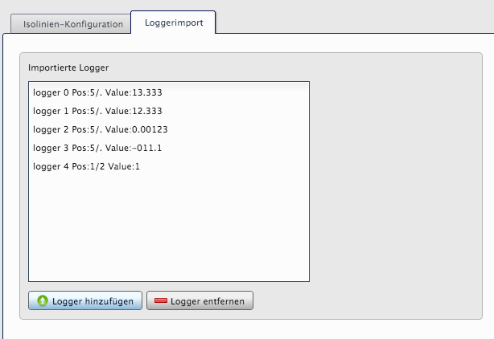
Afbeelding 35: Configuratiegebied voor isolijnen met modus en sensorkeuze.

12.3 Isolijnenkaart en gereedschappen
Na het uitvoeren van een configuratie worden alle loggers (inclusief geïmporteerde loggers) op de kaart weergegeven. In het menu linksboven zijn de volgende gereedschappen beschikbaar:
- Isolijnen genereren
- Isolijnen vloeien
- Isolijnenlaag als shape exporteren
- Loggerlaag als shape exporteren
- Isolijnenkaart afdrukken
- Stutpunten verplaatsen
- Weergavemodus wisselen
- Stutpunt toevoegen
- Stutpunt verwijderen
Om een stutpunt te bewerken schakelt u over naar de weergavemodus en klikt u op het stutpunt. In de dialoog kunnen meetwaarde en loggernaam worden gewijzigd.

13 Onderhoud en bedrijf

13.1 Sensormanager (server-side)
De Sensormanager is voor de klant onderhoudsvrij. Geplande updates worden uitgevoerd door TerraTransfer Service.
Als de software op uw eigen server is geïnstalleerd, moet externe toegang mogelijk zijn. Als dat niet is ingericht, ontvangt u een updatepakket met een installatie-instructie.

13.2 Gegevensbeveiliging en back-up
Bij gebruik op TerraTransfer-servers worden regelmatig back-ups gemaakt door TerraTransfer. Bij on-premises installaties is de gegevensbeveiliging de verantwoordelijkheid van de exploitant. Wij adviseren dagelijkse incrementele back-ups en wekelijkse volledige back-ups van de database.

13.3 Browservereisten
Voor toegang tot de Sensormanager adviseren wij de actuele versies van de volgende browsers:
- Mozilla Firefox
- Google Chrome
- Microsoft Edge
- Apple Safari
Geactiveerde cookies zijn vereist omdat de sessie na een geslaagde aanmelding in een cookie wordt opgeslagen.

13.4 Versleutelde verbinding
De communicatie met de Sensormanager verloopt standaard via een TLS-versleutelde HTTPS-verbinding. Of er een versleutelde verbinding is, ziet u aan het slotsymbool in de adresbalk van uw browser.

14 FAQ – veelgestelde vragen

14.1 Aanmelden
Het onlineportaal start niet.
- Controleer of cookies in de browser zijn ingeschakeld – zonder cookies kan de sessie niet worden opgeslagen
- Controleer uw internetverbinding; bij zwakke wifi of mobiel netwerk kan de verbinding worden verbroken
- Maak de browsercache leeg als gegevens niet worden bijgewerkt

14.2 Meetwaarden en import
Hoe open ik ruwe datasets (RAW/G2D)?
Voor de actuele loggergeneratie (LTX, mini, nano) gebruikt u BlueShell of BLX.JS via de BLE-interface. Ruwe gegevens van oudere loggergeneraties kunt u inzien met de CS-Viewer van de vroegere GP-Shell-software.
Hoe kan ik de drempelwaarden voor de kleuring van de loggerstatus wijzigen?
Deze drempelwaarden worden momenteel uitsluitend door TerraTransfer Service geconfigureerd.
Waarom ontbreken er waarden in de statusmonitor (bijv. luchtvochtigheid 0)?
Niet alle loggers meten alle housekeeping-waarden. Een Aquatos nano zonder interne sensoren toont bijvoorbeeld geen behuizingsvochtigheid. De bijbehorende statusmeldingen (Cannot read HKHum enz.) kunnen in die gevallen worden genegeerd.

14.3 Alarmen
Waarom ontvang ik geen SMS-meldingen?
- Controleer of de SMS-dienst in uw contract is geactiveerd
- Controleer of het mobiele nummer is ingevoerd in het formaat 0031XXXXXXXX (zonder voorloop-+)
- Controleer of de ontvanger in het vakje Activeren is ingeschakeld

14.4 Exports
Mijn automatische export is gedeactiveerd – wat nu?
De export is automatisch gedeactiveerd vanwege herhaalde fouten. Controleer de verbindingsparameters (FTP-adres, gebruikersnaam, wachtwoord), corrigeer de configuratie en activeer de export opnieuw (zie hoofdstuk 10.2).

15 Colofon
TerraTransfer GmbH
Ottostrasse 19a
D-44867 Bochum

Telefoon: +49 (0)2327 83 44 85-1
Fax: +49 (0)2327 83 44 85-7
E-mail: info@terratransfer.de
Internet: www.terratransfer.de

Statutaire zetel: Bochum
Handelsregister: Amtsgericht Bochum HRB 6778
Btw-nummer: DE209458277
Directie: Marcel Delker

